통합 개발 전략 보고서
LIGHT ONE V2
Django 통합 개발 계획·전략서
기술 참조 저장소(lightone-main)와 Django 고도화 작업명세(v2 PNG)의 역할 재정의 및 실행 로드맵
핵심 결론
두 ZIP을 파일 단위로 합치지 않는다. V2 Django 저장소를 단일 기준 저장소(Source of Truth)로 삼고, lightone-main의 촬영 품질 모듈은 검증 후 독립 품질보조 패키지로 편입한다. v2 PNG는 코드가 아니라 백로그 초안으로 사용한다.

작성일 2026-07-10
대상 파일 lightone-main.zip · v2.zip
판단 신뢰수준 중간~높음
주의 현재 두 ZIP에는 실행 가능한 Django 본체가 포함되어 있지 않으므로, 실제 구현 착수 전 활성 V2 저장소 확인이 필요함

0. 경영진 요약
1순위 권고안 — V2 본체 + V1 품질보조 모듈
활성 LightOne_V2 Django 저장소를 제품 본체로 유지하고, V1 저장소는 아카이브·기술증빙·Quality Assurance Layer로 보존한다. 상담 입력 → 규칙 기반 리포트 초안 → 트레이너 검토 → 공유/출력이라는 한 개의 세로 기능 흐름부터 완성한다.

- 1번 ZIP은 Django 서비스가 아니다. README도 스스로 V1 archive/reference 저장소라고 정의하며, 실제 구성은 정적 index.html, 촬영 QC Python 모듈, 합성 테스트, 기획 문서, 대시보드 이미지다.
- 2번 ZIP은 10장의 작업계획 캡처다. 1.png와 2.png는 바이트 단위로 동일하며, 중복 때문에 Phase 2의 상세 설명 일부가 빠졌다. 소스코드·모델·URL·템플릿은 없다.
- PNG의 330분(5.5시간) 계획은 코드 점검 체크리스트 작성 시간으로는 가능하지만, 로그인·권한·데이터 모델·리포트·보안·배포를 갖춘 안정적 MVP 완료 시간으로는 방어할 수 없다. 대안필요.
- 제품의 첫 검증 대상은 AI 체형분석 정확도가 아니라 ‘상담기록 구조화와 리포트 작성 시간 절감’이다. 이미지·포즈 AI와 JATC는 파일럿 이후로 미룬다.
판단 항목 | 현재 결론 | 실행 의미
기준 저장소 | 활성 LightOne_V2 | V1 ZIP에 Django를 덧붙이는 방식은 금지
V1 기술 모듈 | 품질보조 레이어 | 독립 패키지화 후 선택 기능으로 연결
v2 PNG | 백로그 입력자료 | 실제 코드와 대조하여 다시 산정
MVP 핵심 | 상담→리포트→검토 | 포즈 AI·결제·센터 KPI는 후순위
권장 일정 | 4주 개발 + 2주 파일럿 준비 | 1인 학습·개발은 6~8주 가정

0.1 즉시 내려야 할 결정
- 활성 V2 저장소의 실제 Django 버전·Python 버전·manage.py 위치를 확인한다.
- MVP 사용자 역할을 센터 관리자와 트레이너 2개로 제한하고, 회원은 읽기 전용 공유 링크 또는 출력물로 시작한다.
- QS는 ‘신체 상태 점수’가 아니라 버전이 명시된 상담기록·세션 요약 지표로 제한한다. JATC는 파일럿 전 사용자 화면에서 제외한다.
- 실제 회원 이미지와 민감한 자기보고 데이터는 P0에서 수집하지 않는다.

1. 분석 범위와 검증 방법
이번 판단은 두 ZIP의 파일 목록, 핵심 문서, Python 코드, 테스트, CI 설정, 정적 UI 자산, PNG 작업명세를 직접 확인한 결과다. 외부 웹 확인은 Django 공식 지원 버전 판단에만 사용했다.
검증 영역 | 확인 내용 | 결과
ZIP 구조 | 파일명·중복·크기·역할 | 두 자료의 성격이 근본적으로 다름
코드 | Python 모듈·import·패키지 구조·정적 컴파일 | Python 문법 컴파일 통과, Django 없음
테스트 | 테스트 함수·CI·의존성 | 합성 단위테스트 20개, 동적 실행은 OpenCV 미설치로 미수행
문서 | 아키텍처·스키마·안전·개인정보·로드맵 | 기획 근거는 풍부하나 구현과 혼재
UI 자산 | 10개 대시보드·인포그래픽 | 제품 IA 참고 가능, 구현 명세로는 불충분
작업명세 | v2 PNG 10장 | 일반적인 Django 품질 체크리스트, 실제 코드 근거 없음

검증 한계
현재 분석 환경에는 OpenCV가 설치되어 있지 않아 20개 단위테스트를 실제 실행하지 못했다. Python 정적 컴파일은 통과했다. 따라서 V1 모듈을 ‘실행 검증 완료’로 표시하면 안 되며, 통합 전 CI 또는 격리된 가상환경에서 재실행해야 한다.

2. 1번 ZIP: lightone-main 기술 저장소 진단

2.1 사실 확인
항목 | 확인 결과 | 통합 판단
저장소 지위 | README: V1 Archive / Original Asset Repository | 제품 본체가 아닌 참조 저장소
구현 | 카메라 보정·조명 정규화·센터 QC·통합 품질 파이프라인 | 촬영 조건 품질보조 기능으로 활용
웹 | 정적 index.html 1개 | Django 템플릿·라우팅·인증 아님
Django | manage.py/settings.py/urls.py/models.py/views.py 없음 | v2 계획을 직접 적용할 대상 부재
코드 규모 | Python 2,275 LOC | 작지만 분리 가능한 기술 자산
테스트 | 합성 기반 20개 | 기초 회귀검증 자산, 실제 센터 검증 아님
UI 자산 | 대시보드·리포트·인포그래픽 10개 | IA와 컴포넌트 참고자료
개인정보 | 합성·비식별 원칙, secret 패턴 미발견 | 방향은 양호, 운영 통제는 미구현

2.2 강점
- 촬영 품질을 제품 핵심이 아닌 입력 신뢰도 보조 레이어로 재배치한 전략이 적절하다.
- 합성 데이터만 사용하는 테스트와 비의료 경계 문서가 이미 존재한다.
- GitHub Actions가 Python 3.11에서 unittest를 실행하도록 구성돼 있다.
- 상담 데이터 스키마·리포트 예시·파일럿 문서까지 있어 제품 요구사항의 출발점으로 쓸 수 있다.

2.3 기술 부채 및 정리 우선순위
우선 | 문제 | 영향 | 권장 조치
P0 | quality_pipeline.py와 quality_pipeline/ 패키지 이름 충돌 | import 경로 혼동 | 패키지 하나로 통합하고 CLI는 cli.py로 이동
P0 | 실제 center_qc 구현이 demo_assets/에 있고 루트는 wildcard 재수출 | 운영·데모 경계 불명확 | 코드를 src/lightone_qc/로 이동하고 명시적 import 사용
P0 | 임계값이 합성 데모 가정 | 외부에서 성능 기준으로 오인 | RuleSetVersion과 DEMO_ONLY 표시
P1 | CENTER_QC_README와 .md가 완전 중복 | 유지보수 혼란 | 하나만 남기고 링크 정리
P1 | README는 모듈별 LICENSE를 언급하지만 파일 없음 | 라이선스 증빙 부족 | 의존성 라이선스 목록·NOTICE 작성
P1 | UI 자산 H/T 역할 설명이 문서 간 불일치 | 제품 IA 혼선 | 역할명·파일명·버전 규칙 재정의

2.4 UI 참고 자산
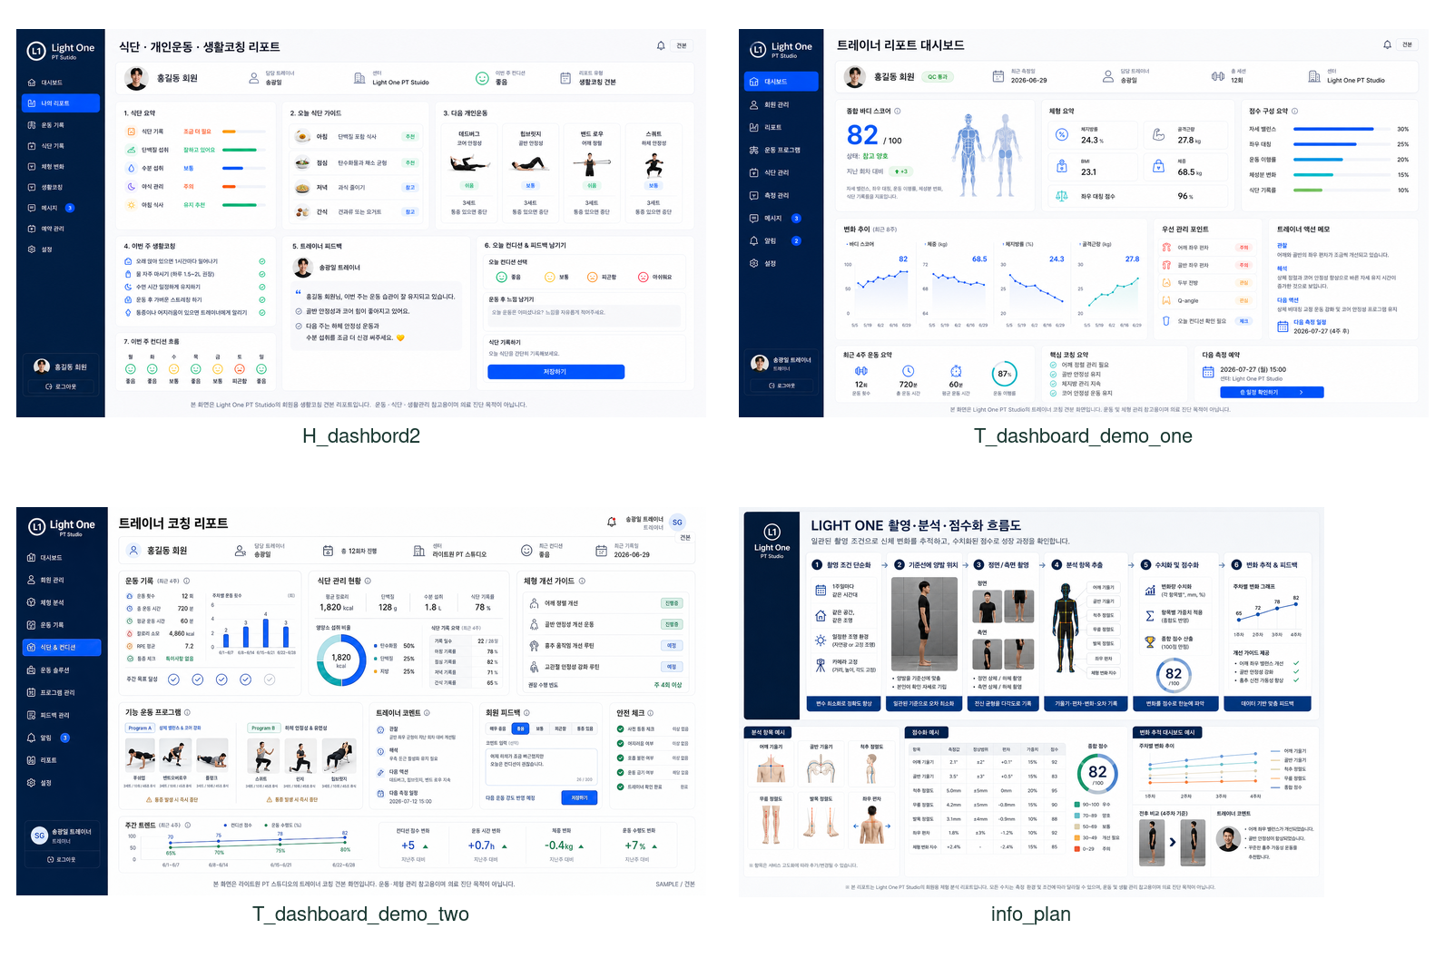
그림 1. 저장소의 핵심 UI 참고 자산 — 구현 화면이 아니라 제품 정보구조·컴포넌트 참고자료로 사용

3. 2번 ZIP: v2 PNG 작업명세 진단
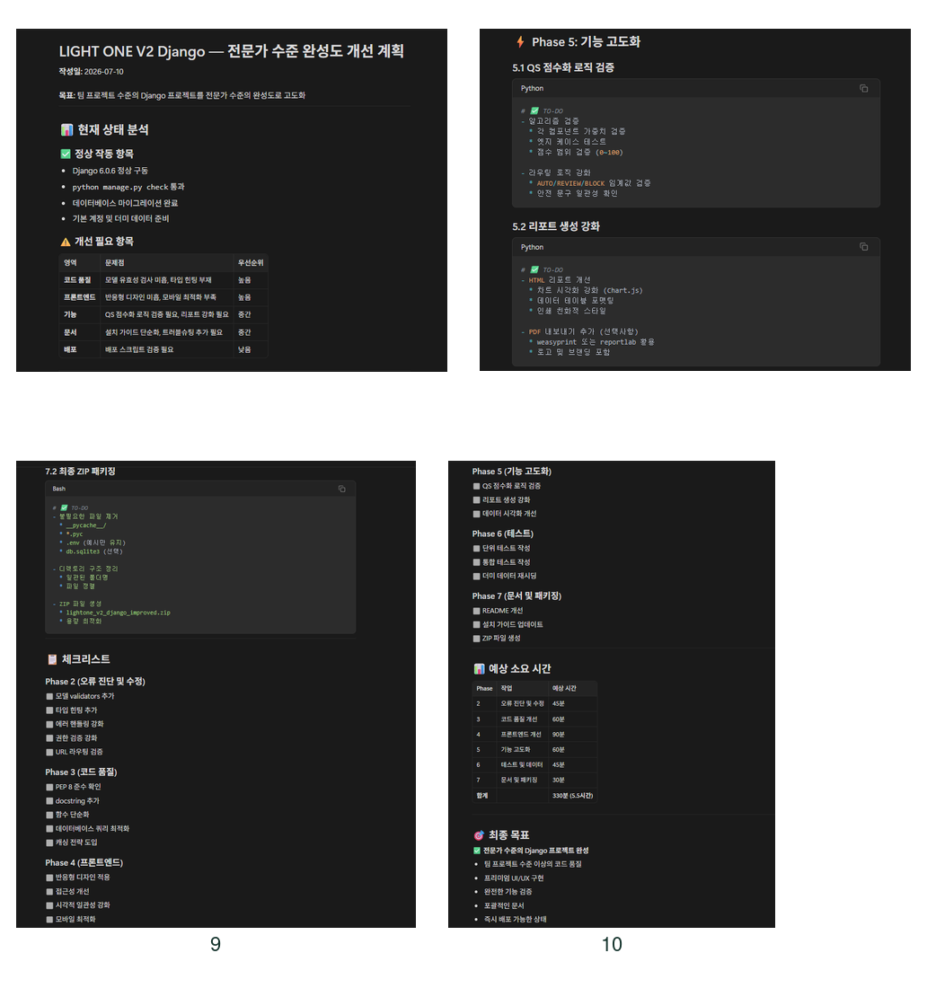
그림 2. v2 작업명세의 핵심 페이지 — 현재상태, 기능·테스트·패키징 목표

3.1 유효한 항목
- 모델 validators, 타입 힌트, 예외 처리, 권한 검증, URL 라우팅 점검
- PEP 8, docstring, 함수 단순화, N+1 쿼리, 인덱스, 캐시 검토
- 모바일 우선 반응형, WCAG 2.1 AA 대비, 키보드 탐색, 스크린리더 지원
- QS 경계값 테스트, 라우팅 일관성, 리포트 차트·테이블·PDF, 단위·통합·E2E 테스트
- 더미 데이터 재시딩, README·설치 가이드, 불필요 파일 제거와 ZIP 패키징

3.2 그대로 채택하면 안 되는 항목
문제 | 왜 위험한가 | 수정 전략
Django 6.0.6 정상 구동 전제 | 현재 두 ZIP에서 Django 코드를 확인할 수 없음 | 활성 V2 저장소를 먼저 점검
330분 완성 예상 | 인증·권한·데이터·리포트·보안·배포 검증을 포함하기 어려움 | 4주 MVP/6~8주 1인 학습개발로 재산정
1.png와 2.png 중복 | Phase 2 상세 일부가 유실됨 | 체크리스트를 실제 이슈 티켓으로 재작성
QS 로직 검증만 강조 | 공식·현장 근거 없는 점수를 제품 진실로 오인할 수 있음 | 버전·근거·데모 표시와 트레이너 검토
캐시·PDF·차트 동시 고도화 | 수직 기능 흐름보다 기술 작업이 앞설 수 있음 | 상담→검토→리포트 세로 슬라이스 우선

3.3 Django 버전 판단
2026-07-10 기준 Django 공식 다운로드 페이지는 6.0.7을 최신 공식 버전, 5.2.16을 LTS로 안내한다. 5.2 LTS의 연장 지원은 2028년 4월까지이며, 6.0은 Python 3.12 이상을 요구한다. 1번 저장소 CI가 Python 3.11이므로 현재 통합 기준은 Django 5.2 LTS가 더 현실적이다.
공식 근거: Django Download / Supported Versions · Django 6.0 Release Notes
버전 권고
권장: Python 3.11 + Django 5.2 LTS로 MVP를 고정하고 최신 5.2.x 패치를 사용한다. 대안: Django 6.0을 선택하려면 Python 3.12 이상, 의존성 호환성, 배포 런타임과 CI 매트릭스를 함께 올려야 한다.

4. 통합 대안 3개와 최종 선택
대안 | 비용 | 난이도 | 리스크 | 기대효과 | 현재 적합도
A. V1 저장소를 Django로 확장 | 중~높음 | 높음 | 역할 혼합·기술부채 확대 | 기존 자산 재사용 | 낮음
B. V2 본체 + V1 QC 패키지 | 중간 | 중간 | 인터페이스 설계 필요 | 제품·기술 역할 분리 | 매우 높음
C. 완전 신규 Django 재작성 | 높음 | 높음 | 일정·중복개발 | 구조 최적화 | 중간

선택: 대안 B
README가 이미 V1을 archive/reference로 정의하고 있고, LIGHT ONE 제품 목표가 비의료 상담 리포트 SaaS이므로 역할 분리가 가장 명확하다. V1 코드는 복사-붙여넣기하지 않고 검증 가능한 패키지 또는 Django quality 앱의 서비스 계층으로 흡수한다.

4.1 저장소 역할
영역 | 역할 | 허용 | 금지
LightOne_V2 | 활성 제품 본체 | Django 앱·DB·UI·배포·운영 문서 | V1 아카이브 문서 무차별 복제
lightone-main | 원본·증빙·아카이브 | QC 원본·합성 테스트·기술 근거 | 신규 제품 기능 개발
lightone_qc 패키지 | 선택형 품질보조 모듈 | 구도·조명·캘리브레이션 상태 | 건강·자세 진단·회원 식별
v2 PNG | 백로그 참고 | 체크리스트 항목 추출 | 완료 증거·공수 근거로 사용

4.2 통합 인터페이스
품질보조 계약(예시)
run_capture_check(input_ref, ruleset_version) → {status, metrics, reasons, ruleset_version, created_at}. status는 PASS/CHECK/FAIL 같은 촬영 품질 상태만 의미하며, 신체 상태·질병·운동 허용 여부를 의미하지 않는다.

5. MVP 제품 전략

5.1 해결할 한 가지 문제
트레이너가 회원 상담·세션 기록을 제각각 작성하고, 변화 요약과 재상담용 설명자료를 만드는 데 시간이 걸린다. LIGHT ONE V2의 첫 제품은 기록 양식을 표준화하고, 검토 가능한 비의료 상담 리포트 초안을 빠르게 만드는 것이다.

5.2 핵심 사용자 흐름
단계 | 사용자 행동 | 시스템 처리 | 완료 기준
1 | 센터/트레이너 로그인 | 조직·역할 권한 확인 | 타 조직 데이터 접근 차단
2 | 회원 별칭과 목표 등록 | UUID 생성·최소필드 저장 | 실명·연락처 없이 진행 가능
3 | 상담/세션 입력 | 필수값·범위·일관성 검증 | 오류를 필드 가까이 표시
4 | 초안 생성 | 버전 고정 규칙으로 요약 | 근거 입력과 생성 문구 연결
5 | 트레이너 검토 | 수정·승인·보류 기록 | Human-in-the-loop 강제
6 | 공유/출력 | 승인 버전만 출력 | 면책·작성자·버전 표시

5.3 범위 우선순위
우선순위 | 포함 기능 | 제외/후순위
P0 — 작동 MVP | 인증·조직·회원 별칭·상담/세션 폼·규칙 버전·리포트 초안·검토/승인·감사로그·합성 seed | 실제 이미지·포즈 AI·결제·자동 처방
P1 — 데모 강화 | 반응형 대시보드·추세 차트·인쇄/PDF·QC 어댑터·접근성·운영 배포 | 복잡한 센터 KPI·모바일 앱
P2 — 파일럿 이후 | 자세 포인트 실험·이미지 품질 게이트·요금제·외부 API | 진단·치료·질병 위험 예측

제품 원칙
‘AI가 판단한다’가 아니라 ‘트레이너가 검토하기 쉬운 구조화 초안을 만든다’를 모든 화면·문서·데모의 중심 문장으로 사용한다.

6. 목표 기술 아키텍처
계층 | 구성 | 책임
Presentation | Django Templates + HTMX/소량 JS + Chart.js | 반응형 입력·검토·리포트·접근성
Application | Django views/forms/services | 권한·워크플로·트랜잭션·감사 이벤트
Domain | scoring/reporting/routing services | 버전 고정 규칙·설명 가능한 결과
Data | PostgreSQL, private object storage(후순위) | 조직별 분리·보존·삭제·백업
Quality Adapter | lightone_qc | 촬영 조건 품질 결과만 반환
Operations | GitHub Actions, settings 분리, 로그·모니터링 | 테스트·보안·배포 재현성

6.1 권장 Django 앱 구조
앱 | 핵심 책임 | P0 여부
core | 공통 mixin, 상태값, 시간·UUID, 보안 유틸 | 필수
accounts | 사용자·조직·역할·권한 | 필수
members | 비식별 회원 프로필·동의 상태 | 필수
sessions | 상담·세션·운동기록·자기보고·관찰 | 필수
scoring | RuleSetVersion·ScoreSnapshot·RoutingDecision | 필수
reports | 초안·수정·승인·버전·출력 | 필수
governance | ConsentRecord·AuditEvent·보존/삭제 상태 | 필수
quality | lightone_qc 어댑터·QualityCheck | P1

6.2 데이터 모델 핵심
모델 | 최소 필드/관계 | 안전 설계
Organization | id, name, status | 모든 업무 데이터의 tenant 키
TrainerProfile | user, organization, role | 센터 관리자/트레이너 분리
Member | uuid, alias, age_band, goal | 실명·연락처 기본 미수집
Session | member, trainer, date, status | 작성/승인 상태 분리
DiscomfortSelfReport | 0~10 선택값, 부위, 시점 | 자기보고·비의료 참고용 문구
Observation | 체크리스트·메모 | 정상/비정상 진단 표현 금지
RuleSetVersion | code, version, thresholds, active | 임계값 변경 이력 고정
ScoreSnapshot | inputs_hash, components, total, ruleset | 재현성·설명 가능성
RoutingDecision | internal_code, display_label, reason | 사용자 표시와 내부코드 분리
ReportVersion | draft, approved, author, version | 승인본만 공유
ConsentRecord | purpose, version, agreed_at, withdrawn_at | 목적별 동의·철회
AuditEvent | actor, action, object_ref, timestamp | 민감 본문은 로그에서 제외

6.3 QS·JATC·라우팅 재설계
핵심 수정
현재 문서의 QS/JATC는 합성 데이터·초기 가정이다. P0에서는 QS를 ‘상담기록 완성도/세션 요약’으로 제한하고, JATC 종합점수는 화면에서 제외한다. 점수 공식·임계값·표시 문구는 RuleSetVersion으로 고정하고 보고서에 버전을 남긴다.

내부 코드 | 권장 사용자 문구 | 의미
AUTO | 초안 생성 가능 | 필수 입력과 일관성 검사를 통과
REVIEW | 트레이너 확인 필요 | 누락·경계값·상충 입력 확인
BLOCK | 입력 보완 후 생성 | 데이터 부족/오류로 리포트 생성 일시 보류

BLOCK을 건강상 위험 판정이나 운동 중단 지시로 표시하지 않는다. 의료적 증상이나 우려는 별도 고정 안내문으로 전문가 상담을 권장하되, 시스템이 진단한 것처럼 표현하지 않는다.

7. 화면·정보구조(IA) 전략
화면 | 핵심 요소 | 수용 기준
로그인 | 이메일/비밀번호, 오류, 접근성 | 권한별 첫 화면 분기
트레이너 대시보드 | 오늘 세션, 검토 대기, 최근 리포트 | 의료 경고·과도한 점수 카드 없음
회원 목록/상세 | 별칭, 목표, 최근 세션, 필터 | 타 조직 객체 404/403
상담·세션 입력 | 구획형 폼, 저장, 검증, 동의 상태 | 모바일 320px에서도 입력 가능
리포트 검토 | 근거 입력, 초안, 수정, 승인/보류 | 승인 전 공유 불가
회원용 리포트 | 변화 요약, 트레이너 코멘트, 다음 상담 항목 | 비의료 고지·버전·담당자 표시
운영/감사 | 사용자, 동의, 보존, 감사 이벤트 | 관리자만 접근
QC(P1) | 촬영조건 상태·재촬영 사유 | 신체 상태와 분리된 화면

7.1 디자인 시스템
- 브랜드: 딥그린·민트·화이트·우드톤을 기본으로 하고, 의료 모니터링처럼 보이는 적색 경보 UI는 피한다.
- 타이포그래피: Pretendard 또는 Noto Sans KR. 제목·본문·캡션의 크기 토큰을 CSS 변수로 고정한다.
- 접근성: WCAG 2.1 AA 대비, 키보드 포커스, label/aria-describedby, 오류 요약, 48px 내외 터치 영역을 점검한다.
- 차트: 변화 추이를 보조할 때만 사용하며, 텍스트 요약과 데이터 테이블을 함께 제공한다.
- 모바일: 별도 앱을 만들지 않고 Django 반응형 웹을 먼저 완성한다.

7.2 기존 이미지 자산 사용 규칙
사용 가능 | 수정 후 사용 | 제외
사이드바·카드·표·추세 그래프의 시각 패턴 | ‘체형분석·통증 위험·교정 추천’ 문구, 역할명, 점수 의미 | 질병 예측·자동 처방·환자 모니터링처럼 보이는 요소

8. 단계별 실행 계획
현실적 공수 가정
경험 있는 Django 개발자 1인 기준 4주(약 120~180시간)로 포트폴리오 수준의 안정적 MVP를 목표로 한다. 학습과 병행하는 1인 개발은 6~8주가 더 현실적이다. 이는 실제 V2 코드 상태에 따라 다시 산정해야 하는 가정값이다.

단계 | 기간 | 핵심 작업 | 산출물/게이트
0. 기준선 | 1~2일 | 활성 V2 확보, 버전·실행·테스트·보안 설정 점검, 이슈 등록 | G0: 로컬 실행·CI 기준선
1. 기반 | 1주 | Django 5.2 LTS, accounts/organization/member, 권한, 기본 레이아웃 | G1: 조직 분리와 CRUD
2. 세로 슬라이스 | 1주 | 상담/세션 폼, RuleSetVersion, 초안, 검토/승인 | G2: 입력→승인 리포트
3. 제품화 | 1주 | 반응형 UI, 차트, 인쇄/PDF, 더미데이터, 문구·접근성 | G3: 데모 시나리오 완주
4. 안정화 | 1주 | 테스트, 권한·보안, 쿼리, 문서, 배포, QC 어댑터 P1 | G4: 릴리스 후보
5. 파일럿 준비 | 2주 | 인터뷰, 사용성, 오류·수정 로그, 동의/삭제 훈련 | G5: 2~3개 센터 검증 준비

8.1 첫 10개 이슈
- chore: 활성 V2 저장소 기준선 감사와 ADR-001 작성
- build: Python 3.11 + Django 5.2 LTS 의존성 고정
- feat: Organization/role 기반 tenant 권한
- feat: 비식별 Member 모델과 CRUD
- feat: Session/Observation/SelfReport 입력 폼
- feat: RuleSetVersion·ScoreSnapshot 서비스
- feat: ReportVersion 초안·검토·승인 워크플로
- test: 타 조직 접근·점수 경계·승인 전 공유 차단
- ui: 반응형 대시보드·리포트·접근성
- docs: 설치·데모·비의료 경계·개인정보 운영 가이드

9. 테스트·품질·배포 전략
테스트 | 필수 시나리오 | 통과 기준
모델/검증 | 범위값, 필수값, 상태전이, 조직키 | 잘못된 데이터 저장 차단
규칙 엔진 | 경계값, 누락, 상충, 버전별 golden case | 같은 입력+버전=같은 결과
권한 | 센터 관리자/트레이너/타 조직 | 수평 권한상승 0건
리포트 | 초안·수정·승인·보류·공유 | 승인본만 외부 표시
통합/E2E | 로그인→회원→세션→리포트 | 핵심 여정 자동화
QC | 기존 합성 20개 + 어댑터 계약 | 의존성 설치 후 CI 통과
접근성 | 키보드, label, focus, 대비, 오류 | 핵심 화면 차단 이슈 0건
성능 | 목록 쿼리·리포트 생성 | N+1 제거, 기준 데이터에서 허용 응답시간 합의

9.1 CI/CD 최소 기준
- PR마다 formatter/linter, Django check, migrations check, unit/integration tests를 실행한다.
- main 브랜치는 직접 push하지 않고 1인 프로젝트라도 PR 체크를 거친다.
- 운영 설정에서 DEBUG=False, ALLOWED_HOSTS, CSRF_TRUSTED_ORIGINS, secure cookies, HTTPS 리다이렉트, 보안 헤더를 검증한다.
- 비밀값은 환경변수/secret store로 관리하고, .env·DB·media·실제 회원자료를 GitHub에 올리지 않는다.
- SQLite는 로컬 데모만 사용하고, 운영 후보는 PostgreSQL로 검증한다.

9.2 Git 통합 방식
단계 | 권장 방식
원본 보존 | lightone-main은 archive 태그/브랜치로 그대로 유지
코드 이동 | 필요한 QC 코드만 이력·출처를 남겨 packages/lightone_qc 또는 quality/services로 이동
검증 | 기존 20개 테스트를 이동 후 통과시키고 import 경로 충돌 제거
기능 연결 | feature flag로 QC를 켜고, 실패해도 상담 리포트 본체가 안전하게 동작하도록 분리
PR 단위 | repository cleanup → core models → report vertical slice → UI → QC adapter 순으로 분리

10. 개인정보·비의료·AI 거버넌스
중요한 질문입니다 — 현재 유효 판단
실제 회원 얼굴·신체 이미지·불편감 기록은 민감정보에 준해 최소수집·목적제한·접근통제·보존기간·삭제절차를 설계해야 한다. 법률·의료기기·의료광고 해당 여부는 실제 기능과 문구를 기준으로 전문가 검토가 필요하다. [검증필요]

통제 | P0 기준 | 운영 전 확인
최소수집 | UUID/별칭·연령대·목표·세션 기록 | 실명·연락처 필요성 별도 검토
이미지 | 수집하지 않음 | P1 이후 별도 동의·EXIF 제거·비공개 저장·삭제
접근권한 | 조직/역할/객체 수준 필터 | 관리자 권한·퇴사자 회수 절차
동의 | 목적·항목·보유기간·철회 버전 | 실제 동의문 법률 검토 [검증필요]
보존/삭제 | 상태·일자·처리자 기록 | 센터 계약 종료·백업 삭제 정책
외부 AI/API | 기본 OFF | 국외이전·재학습·보관 약관 검토 [검증필요]
로그 | 행위·대상ID·시각만 | 민감 본문·이미지·토큰 기록 금지
리포트 | 트레이너 승인·비의료 고지 | 의료광고·의료기기 오인 검토 [검증필요]

10.1 용어 정비
현재/위험 표현 | 권장 표현
통증 치료·완화 목표 | 운동 중 불편감 관리·움직임 편안함 향상
체형 교정·교정 운동 추천 | 자세 관찰·컨디셔닝 참고 운동 제안 초안
정상 범위·이상 탐지 | 관찰값·이전 기록과의 차이·트레이너 확인 필요
통증 위험 신호 | 자기보고 불편감 증가·트레이너 확인 필요
자동 운동 처방 | 트레이너 검토용 다음 상담 항목/운동 제안 초안
BLOCK — 안전 신호 | 입력 보완 후 리포트 생성

11. RED TEAM: 실패 가능성과 방어선
실패 시나리오 | 반박 포인트 | 방어선 | 판단
‘AI 체형분석 SaaS’로 과대 포지셔닝 | 실제 AI 모델·현장 성능 증거 부족 | 상담 리포트 SaaS로 좁히고 QC는 보조 | 방어 가능
330분에 전문가 수준 완성 주장 | 현재 Django 코드도 제공되지 않음 | 4주 MVP, 실제 코드 후 재산정 | 대안필요
QS/JATC를 건강·안전 지표로 사용 | 가중치·임계값 검증 부족 | DEMO_ONLY, 버전관리, JATC 지연 | 대안필요
실제 이미지를 빠르게 수집 | 동의·보존·삭제·접근통제 미완성 | P0 비수집, P1 별도 게이트 | 방어 가능
V1과 V2를 한 번에 합치기 | 중복 문서·이름 충돌·데모 코드 혼재 | 인터페이스 기반 선택 이식 | 방어 가능
UI 이미지를 그대로 구현 | 역할·용어·점수 의미가 불일치 | IA 재정의·문구 검수·P0 화면 제한 | 방어 가능
운영 배포를 포트폴리오 데모와 동일시 | 보안·백업·개인정보 운영 미검증 | DEMO/ PILOT/ PRODUCTION 상태 분리 | 대안필요

11.1 릴리스 중단 조건
- 타 조직 데이터가 노출되는 권한 결함이 1건이라도 발견됨
- 승인되지 않은 리포트를 외부 공유할 수 있음
- 실제 회원자료가 Git·로그·합성 seed에 포함됨
- 점수·라우팅이 동일 입력과 동일 버전에서 재현되지 않음
- 의료 진단·치료·처방으로 오인 가능한 핵심 문구가 남아 있음
- 동의 철회와 삭제 요청을 수행·기록할 수 없음

12. 48시간 실행안
시간 | 행동 | 완료 증거
0~2시간 | 활성 LightOne_V2 원본 확보 및 압축 해제 | manage.py·settings·requirements·git 상태 확인
2~4시간 | Python/Django 버전과 실행 명령 고정 | 로컬 실행 로그·Django check
4~8시간 | 현재 화면·모델·URL·테스트 인벤토리 | GAP_MATRIX.md
1일차 | ADR-001 저장소 역할·MVP 범위·데이터 경계 확정 | 승인된 ADR
2일차 오전 | P0 이슈 10개와 마일스톤 생성 | GitHub milestone/issue
2일차 오후 | 회원→세션→리포트 세로 슬라이스 브랜치 착수 | 첫 PR 초안

12.1 첫 번째 구현 프롬프트의 범위
권장 첫 작업
활성 LightOne_V2 저장소를 실행·감사하고, 코드 변경 없이 현재 Django 버전·앱·모델·URL·템플릿·테스트·보안설정·미구현 항목을 GAP_MATRIX.md로 작성한다. 그 결과를 기준으로 P0 세로 슬라이스만 구현한다.

부록 A. 원본 자산 → V2 활용 매핑
원본 | V2 목적지 | 처리
camera_calibration/ | packages/lightone_qc/calibration | import 정리·테스트 유지·후순위
lighting_normalization/ | packages/lightone_qc/lighting | 민감 이미지 비저장 원칙 유지
demo_assets/center_qc/ | packages/lightone_qc/capture | demo_assets 밖으로 이동
quality_pipeline.py + quality_pipeline/ | packages/lightone_qc/pipeline.py + cli.py | 이름 충돌 해소
tests/test_*.py | packages/lightone_qc/tests/ | 20개 회귀테스트 이전·실행
docs/data-schema.md | docs/adr/ + Django models | 용어·최소수집·상태 전이 재설계
docs/governance/* | docs/governance/ | 운영 체크리스트와 연결
dashboard-assets/ | docs/design-reference/ | 선택 3~4개만 유지·실제 UI와 분리
v2 PNG | docs/source-notes/v2-plan/ | 중복 제거, 이슈 티켓으로 전환

부록 B. MVP 완료 정의(Definition of Done)
- 새 환경에서 README만으로 설치·마이그레이션·seed·실행 가능
- 센터 관리자와 트레이너 권한 및 조직 데이터 분리 테스트 통과
- 회원 별칭 등록→세션 입력→초안→검토→승인→출력 흐름 완주
- 점수·라우팅 결과에 RuleSetVersion과 근거가 저장됨
- 승인 전 공유 차단 및 감사 이벤트 기록
- 실제 개인정보·회원 이미지·비밀값이 저장소와 seed에 없음
- 핵심 화면 320/768/1024px 반응형과 키보드 탐색 확인
- 비의료 고지·용어 검수·[검증필요] 항목 문서화
- CI에서 테스트·migration check·Django check 통과
- DEMO/PILOT/PRODUCTION 상태를 명확히 표시

부록 C. 최종 판단
최종 결론
LIGHT ONE의 최선의 조합은 ‘V1 기술 모듈을 가진 V2 Django’가 아니라 ‘상담 리포트 SaaS 본체에 필요한 만큼만 품질보조 모듈을 연결한 V2 Django’다. 제품 가치는 복잡한 체형 점수보다 현장 데이터 구조화, 검토 가능한 리포트, 일관된 상담 운영에서 먼저 증명해야 한다.

문서 끝

